Maison unifamiliale 7 Chemin Bois Chatel, Chelsea
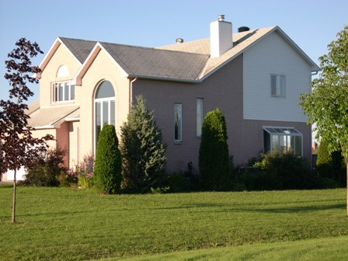

Avec sa magnifique vue sur les collines, cette
maison à tout pour vous plaire. Site ensolleillé,
très belle mezzanine entourant les trois chambres
à coucher, sous-sol complètement fini. Que dire
du terrain avec une piscine creusée et chauffée
ainsi qu’un cours de tennis et plusieurs remises
élégantes. Voir www.geocities.com/henin_c.
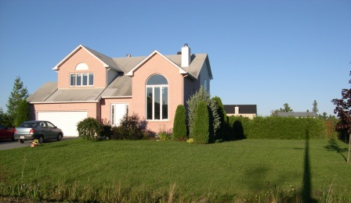

335 000$
819 827 8780

Possesion | 17 dec. 2004 |  |  | Etage | Piéce | Sol | Superficie  Creusée – Chauffée  Tennis
 | Terrain | Maison | Total | 1 | Hall | céramique | 4.5’x6’
Evaluation | 34 550 | 184 220 | 218 770 | 1 | Sallon | Tapis | 16’x23.4’
Superficie | 4000m2 | 210m2 |  | 1 | Cuisine | Préla. | 10.7’x14’
 |  |  |  | 1 | S.manger | Préla. | 15.9’x11.8’
Taxes | 2004 | Energie | 3000$ | 1 | S.Lavage | P.Flottant | 7.6’x8.1’
Municipale | 2300$ |  |  | 1 | Bureau | P.Flottant | 7.2’x9.8’
Scolaire | 740$ |  |  | 1 | S.de Bain | Préla. | 4.9’x7.2’
 |  |  |  | 2 | Chb. Maitre | Bois Franc | 13.1’x14.1’
Année de construction |  | 1992 |  | 2 | Chambre | Bois Franc | 10.2’x10.2’
Égouts | Fosse septique conforme |  |  | 2 | Chambre | Bois Franc | 10.2’x12.9’
Stationnem. | Pavée 6voit. | Combustible | Électricité | 2 | S.de Bain | Céramique | 9.3’x15.6’
Garage | Double | Terrain | Paysagé | 0 | S.Familliale | P.Flottant | 11’x15.1’
Fini Ext. | Brique+Vynil | Édifice | 2 étages | 0 | S.Familliale | Tapis
Chauffage | Air Pulsé | Fondation | Béton | 0 | Bureau | Tapis
Eau | Puits artésien | Foyer | Incère – bois
Cabanons | 2 | Sous-Sol | Fini
Extra | Piscine creusée et chauffée, terrain de tennis
7 Ch. Bois-Chatel, Chelsea
Secteur | Extérieur Ouest Rive Gatineau |  |  | Sous-secteur | B1-Chelsea
Desc. Légal | Lot 11A-20, rg 8 canton de Hull |  |  | Zonage | Résidentiel
Matricule | 82025-6040-13-4085
Inclus | Four encastré, lave vaisselle, frigidaie, stores, système d’alarme, aspirateur central, accessoire piscine
Exlus | Rideau chanbre des maîtres

